Le bio est-il vraiment moins productif que le conventionnel ?
L’argument est bien rodé et passablement ancré dans l’esprit de tout un chacun. Si nous ne passons pas massivement à l’agriculture biologique en France et dans le monde, c’est parce qu’ « on ne pourrait pas nourrir la planète ».
Depuis quelques années, études, contre-études, proclamations et démentis se succèdent. A tel point qu’il devient difficile de se faire une idée claire et de soutenir une position. Au delà des chapelles et des idéologies, regardons concrètement ce qu’il en est.
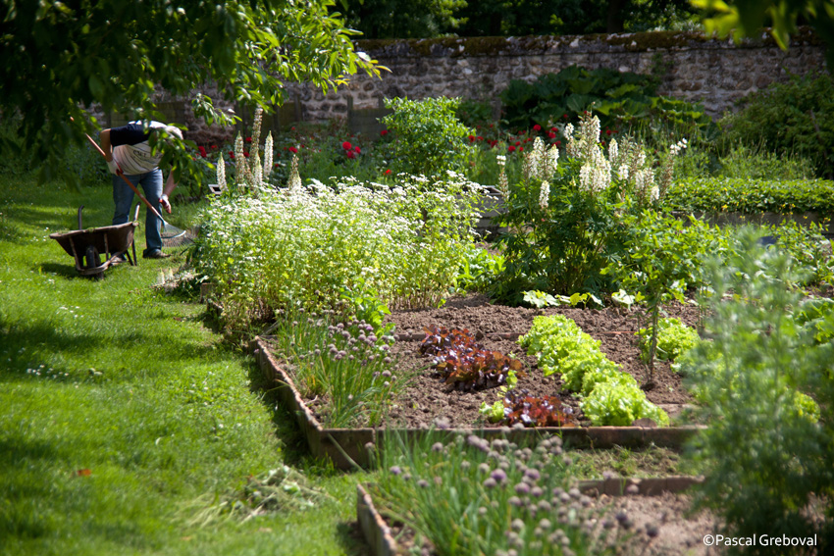

Le bio 25% moins productif
Les derniers travaux officiels, et certainement les plus communément admis sur la question, ont été publiés par la revue nature la revue Nature en 2012. Ils s’appuient sur les résultats de 66 études. Les chercheurs américains et canadiens y ont mené 316 comparaisons entre bio et conventionnel sur 34 espèces. La synthèse de ces travaux montre qu’en moyenne, les rendements de l’AB sont 25% inférieurs à l’hectare. Avec une grande disparité selon les cultures : si les fruits n’ont un rendement inférieur que de 3% et les légumineuses de 8%, les légumes et le blé culminent à 33 et 40%. D’autres études en Europe et aux Etats-Unis (comme celle de l’Institut de recherche pour l’agriculture biologique en Suisse qui a duré 21 ans) s’accordent sur un rendement global de -20%.
L’étude de Nature conclut donc qu’il sera impossible de nourrir l’ensemble de la planète avec l’agriculture biologique sans augmenter les surfaces cultivées. L’affaire semble entendue. Mais est-ce réellement si simple ?

Productif dans quelles conditions ?
Si les rendements peuvent être froidement quantifiés et lissés dans des moyennes, ils sont réalisés dans des conditions qui sont loin d’être uniformes sur la planète. Et en fonction du contexte, les résultats peuvent être très différents.
Ainsi, dans un rapport présenté devant le Conseil des droits de l’homme de l’ONU le 8 mars 2011, Olivier de Schütter, rapporteur spécial de l’ONU pour le droit à l’alimentation expliquait : « Les preuves scientifiques actuelles démontrent que les méthodes agroécologiques sont plus efficaces que le recours aux engrais chimiques pour stimuler la production alimentaire dans les régions difficiles où se concentre la faim. À ce jour, les projets agroécologiques menés dans 57 pays en développement ont entraîné une augmentation de rendement moyenne de 80% pour les récoltes, avec un gain moyen de 116% pour tous les projets menés en Afrique. » Ce qui l’amène à conclure que : « L’agroécologie peut doubler la production alimentaire de régions entières en 10 ans tout en réduisant la pauvreté rurale et en apportant des solutions au changement climatique. » Chiffres qui peuvent surprendre à la lumière de la première étude citée.
Mais Olivier de Schütter s’est concentrée sur les zones où sévit la faim (même si des expériences en France et en Allemagne sont citées) et où le taux de mécanisation est assez faible. Dans le monde, 28 millions de paysans possèdent un tracteur, 25 millions utilisent la traction animale et 1,250 milliards de paysans n’ont que leurs mains pour travailler la terre. Or, pour obtenir des rendements aussi élevés, l’agriculture conventionnelle repose sur des performances technologiques et énergétiques (énergies fossiles pour la plupart) aussi bien qu’agronomiques. L’agroécologie, comme la permaculture, s’appuyant sur les services rendus par les écosystèmes, est donc bien plus performante dans des contextes où la mécanisation est limitée. Et bien plus pertinente pour lutter contre le dérèglement climatique, l’érosion, la pollution de l’eau, des sols, des aliments et bien entendu la faim. Dans un contexte de raréfaction du pétrole bon marché, d’endettement croissant des paysans, de contraintes écologiques fortes et de crise économique globale, il est nettement plus réaliste de miser sur ces techniques au Nord comme au Sud, plutôt que d’imaginer équiper l’ensemble des paysans du globe en tracteurs, moissonneuses, OGM, engrais et produits phyto en tous genre…

Productif pour quoi faire ?
Certes, mais pourrons-nous réellement nourrir la population et faire vivre les paysans français, européens, américains… avec ces méthodes ? Là aussi, plusieurs données viennent nous éclairer sur la question.
L’étude menée par Agroparitech et l’INRA avec la ferme du Bec Hellouin (voir Kaizen 1) a montré, à mi-parcours, qu’il est possible de produire l’équivalent de 200 paniers de légumes à 10 euros sur 2000 m2 et de générer un chiffre d’affaire de 32 000 euros annuel sur 1000 m2. Ce qui prouve que la culture maraîchère en permaculture peut être à la fois très rentable et très productive sur de petites surfaces.
Parallèlement, l’étude comparative menée par l’institut Rodale de Pennsylvanie sur 30 ans, essentiellement sur du maïs et du soja (qui occupent 49% de l’espace agricole américain) révèle que passées les trois premières années, les rendements du bio sont sensiblement les mêmes que ceux du conventionnel pour ces grandes cultures. L’agriculture biologique est même 30% plus performante les années de sécheresse. Meilleure que les OGM « résistant à la sécheresse » qui améliorent de 6 à 13% les rendements classiques. Mais le plus intéressant est que l’agriculture biologique s’est montrée trois fois plus rentable, a nécessité 45% d’énergie en moins, amélioré la qualité des sols, augmenté la recharge des eaux souterraines (15 à 20% de plus) et réduit le ruissellement. Voilà qui est encourageant pour la partie énergétique, économique et sociale.
Mais une seconde série d’indications l’est peut-être plus encore. Publié jeudi 10 janvier 2013 par l’Institution of Mechanical Engineers (IME), l’organisation britannique des ingénieurs en génie mécanique, le rapport Global Food ; Waste Not, Want Not révèle que 30 à 50 % des 4 milliards de tonnes d’aliments produits chaque année sur la planète ne finissent jamais dans une assiette. Soit jetés par les consommateurs, soit détruits par les producteurs. Les raisons vont du simple gâchis quotidien aux dates de péremptions trop strictes, à l’exigence de produits esthétiquement sans défauts, mais également aux mauvaises pratiques agricoles.
Nous ne sommes donc pas confrontés à un déficit de production alimentaire, mais à un déficit d’organisation et de bonnes pratiques. Même en admettant que la production biologique soit 25% moins performante que la production conventionnelle, éviter le gâchis (mise en place de circuits court, diminution de la taille des structures, meilleures pratiques agricoles…) suffirait à nous faire trouver l’équilibre.

Alors ?
En résumé, l’agroécologie et la permaculture sont déjà plus performantes sur des petites surfaces et particulièrement pertinentes dans les pays peu mécanisés et où la sécurité alimentaire n’est pas assurée. Comme l’agriculture biologique dans son ensemble, elles apportent plus de garantie de pérennité et de résilience à long terme. Etant donné les contraintes auxquelles nous faisons face, ces méthodes gagneraient à être généralisées dans nos pays, accompagnées de modifications structurelles sur les circuits de production, distribution, consommation. On pourrait se demander pourquoi nous ne prenons pas ce virage. Peut-être parce que, comme le dit Olivier de Schütter, « en dépit de son incroyable potentiel dans la réalisation du droit à l’alimentation, l’agroécologie est encore insuffisamment soutenue par des politiques publiques ambitieuses, et peine donc encore à dépasser le stade expérimental. » Alors, aux jardins citoyens !

